Anleitung zur Herstellung einer WLAN-Verbindung bei Labware-Kassen.

1. Stecken Sie den WLAN-Stick zuerst in das vorgesehene Gerät. Nur so kann das WLAN eingeschaltet werden.“
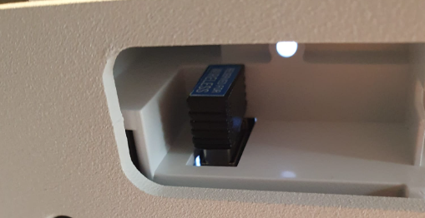

 2. Öffnen Sie das Menü (oben links die drei Striche) und wählen Sie dort die Option Einstellungen.

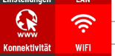
3: Gehen Sie auf den Punkt “Konnektivität” und wählen Sie darunter die Option “Wifi”
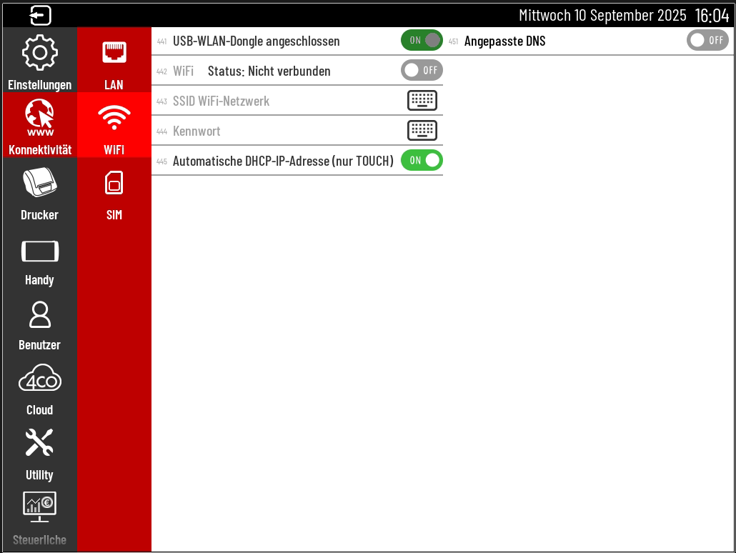




4.Tippen Sie auf die kleine Tastatur neben dem grau hinterlegten Feld SSID WLAN-Netzwerk.“
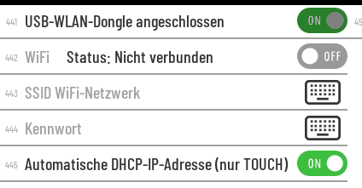
5. Geben Sie den vollständigen WLAN-Namen (SSID) ein. ⚠️ Achten Sie dabei unbedingt auf Leerzeichen sowie die richtige Groß- und Kleinschreibung.
Beispiel: FRITZ!Box 7590 XY.“
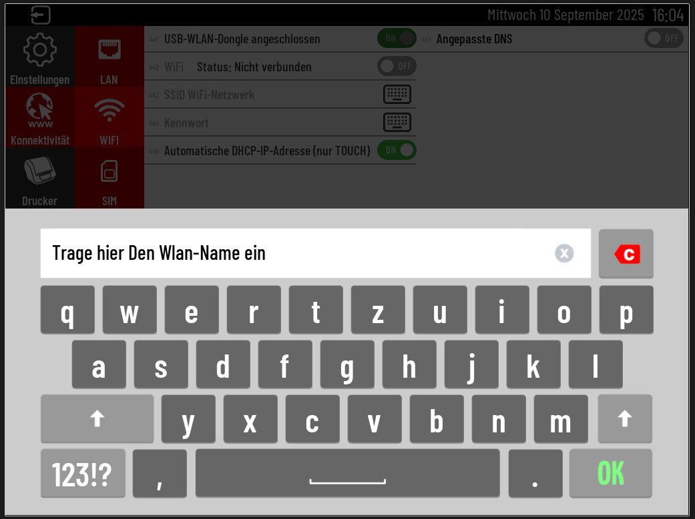

6: Nachdem Sie den Namen eingegeben haben, tippen Sie auf OK. Gehen Sie dann beim Feld Kennwort auf die kleine Tastatur

Geben Sie jetzt Ihr WLAN-Passwort ein und bestätigen Sie mit OK
⚠️ Achten Sie dabei unbedingt auf Leerzeichen sowie die richtige Groß- und Kleinschreibung.

7. Tippen Sie nun auf “OFF” bei WiFi: Status: nicht verbunden. Nach ein wenig Wartezeit sollte dort nun “verbunden” stehen.
Warten Sie etwa 2 Minuten und prüfen Sie dann, ob die Kasse mit dem Internet verbunden ist.
gehen Sie auf Utility → Diagnose und wählen den ersten Punkt Internet.“
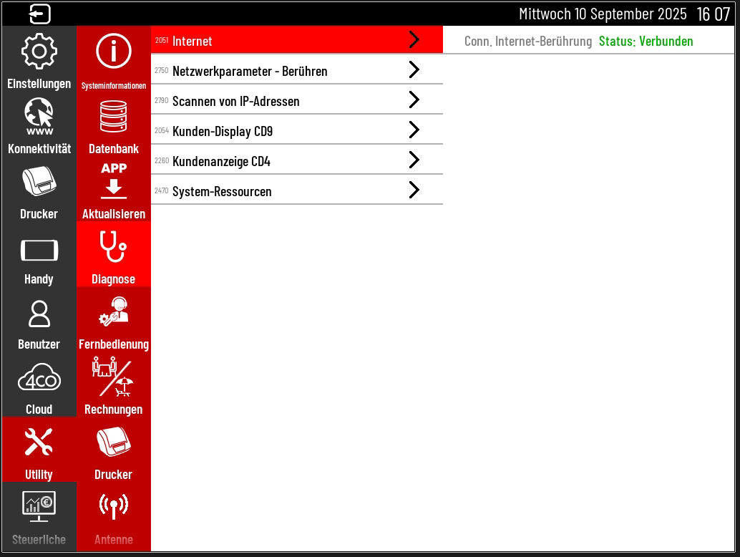

Tipp: Falls keine Internetverbindung besteht, überprüfen Sie bitte alle Eingaben. Achten Sie darauf, dass der WLAN-Name (SSID) exakt und ohne zusätzliche Leerzeichen am Anfang oder Ende geschrieben ist.
Falls Sie einen eigenen WLAN-Namen vergeben haben, kann sich leicht ein Leerzeichen einschleichen.
Wenn es trotzdem nicht funktioniert:
- Starten Sie den Router neu. Ziehen Sie den Stecker für ca. 30 Sekunden aus der Steckdose und warten Sie, bis der Router vollständig neu gestartet ist (das kann ein paar Minuten dauern).
- Starten Sie die Kasse neu. Schalten Sie sie aus, warten Sie 30 Sekunden und schalten Sie sie dann wieder ein.“**
Hotspot Info: IP festlegen

Feste IP-Adresse bei der Telekom einrichten – so klappt’s
Wichtig: Eine feste IP-Adresse gibt es nur für Geschäftskundenanschlüsse (z. B. CompanyFlex Complete oder DeutschlandLAN Cloud PBX). Privatkunden können keine statische IP nutzen.
Schritte zur Einrichtung:
- Loggen Sie sich im Business Service Portal der Telekom ein.
- Wechseln Sie zum Menü Festnetz Tools → Festnetz-Verträge administrieren.
- Geben Sie Ihre Kundennummer im entsprechenden Feld ein.
- Wählen Sie den Tarif aus, der die feste IP erhalten soll.
- Wählen Sie zusätzlich den aktiven Vertrag aus.
- Im neuen Fenster klicken Sie auf Feste IP-Adresse aktivieren / übernehmen und bestätigen mit Weiter.
- Im nächsten Schritt wählen Sie erneut Feste IP-Adresse aktivieren.
- Setzen Sie ein Häkchen bei:
„Ja, Anschlusskennung, Zugangsnummer und Persönliches Kennwort aus dem Zugangsdatenbrief sind im Router korrekt eingetragen.“
- Klicken Sie erneut auf Feste IP-Adresse aktivieren.
➡️ Ihre IP-Adresse im Telekom-Businesstarif ist nun statisch.

